**12.04 2021 Урок 5.** 11 клас.

Тема: **Основи. Властивості, застосування гідроксидів Натрію.**

**Основи. Властивості, застосування гідроксидів Кальцію.**

**Перегляньте навчальне відео до теми:**

[**https://www.youtube.com/watch?v=wv4d7WIDIYU**](https://www.youtube.com/watch?v=wv4d7WIDIYU)

[**https://www.youtube.com/watch?v=ZQF5dlc39J0**](https://www.youtube.com/watch?v=ZQF5dlc39J0)

**Перегляньте відео лабораторних дослідів :**

**а)хімічні властивості основ;**

[**https://www.youtube.com/watch?v=LdtnBzmudgc**](https://www.youtube.com/watch?v=LdtnBzmudgc)

**б)** **взаємодія кальцій гідроксиду з СО2;**

[**https://www.youtube.com/watch?v=y0JM-mBtcFA**](https://www.youtube.com/watch?v=y0JM-mBtcFA)

**в)** **гідроксид натію ( NaOH ) Хімічні властивості гідроксиду натрію. Якісні реакциї**

[**https://www.youtube.com/watch?v=4Z5j5DJjzUY**](https://www.youtube.com/watch?v=4Z5j5DJjzUY)

**г)** **Хімічні властивості основ Розклад нерозчинної основи при нагріванні;**

[**https://www.youtube.com/watch?v=r5rw9ZdmTHw**](https://www.youtube.com/watch?v=r5rw9ZdmTHw)

**Узагальнюємо: Хімічні властивості основ**

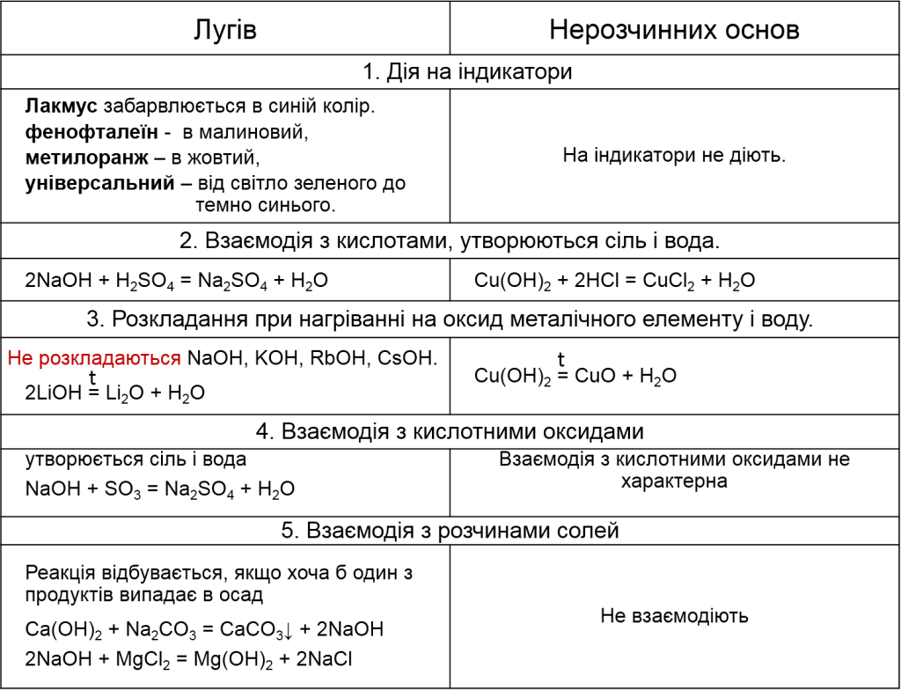

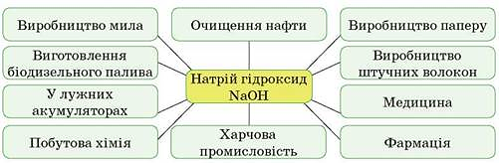

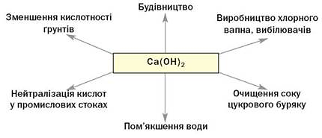

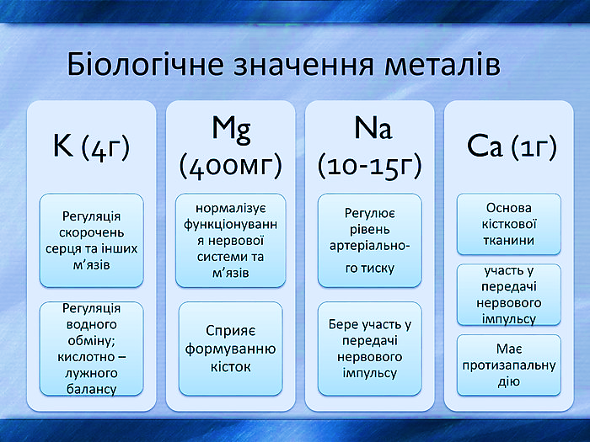

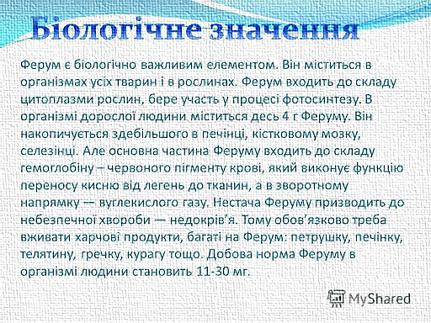

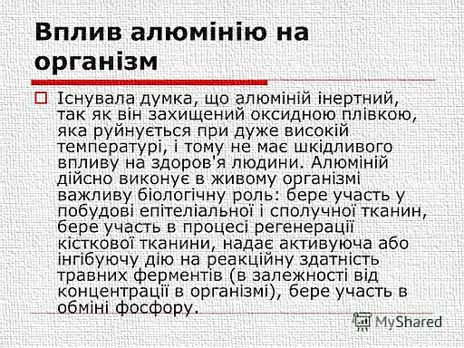

**Домашнє завдання: §29, 30; виконати вправи на ст.145-146; 148-149.**

**12.04 2021 Урок 6.** 11 клас.

Тема**: Солі, їх поширення в природі**

**Перегляньте навчальне відео до теми:**

[**https://www.youtube.com/watch?v=Xmd54UkhSB8**](https://www.youtube.com/watch?v=Xmd54UkhSB8)

[**https://www.youtube.com/watch?v=csyu_YZGv6M**](https://www.youtube.com/watch?v=csyu_YZGv6M)

**Перегляньте відео лабораторних дослідів :**

**а)виявлення катіонів барію;**

[**https://www.youtube.com/watch?v=mdL-8mVTU70**](https://www.youtube.com/watch?v=mdL-8mVTU70)

**б)** **виявлення катіонів амонію;**

[**https://www.youtube.com/watch?v=tzGJ9-T2Ixc**](https://www.youtube.com/watch?v=tzGJ9-T2Ixc)

**в)** **виявлення катіонів феруму;**

[**https://www.youtube.com/watch?v=GX6UmN1wzSs**](https://www.youtube.com/watch?v=GX6UmN1wzSs)

**Узагальнюємо:** 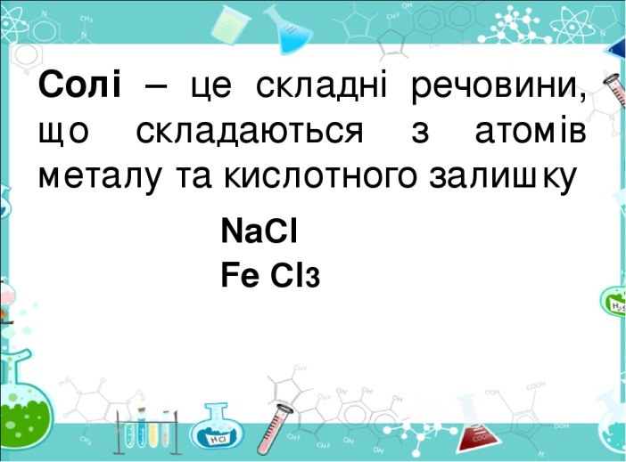

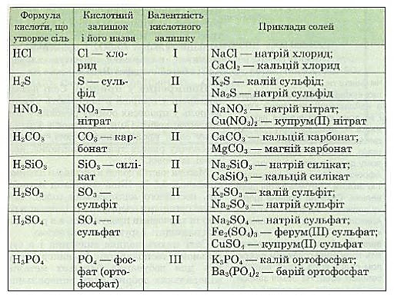

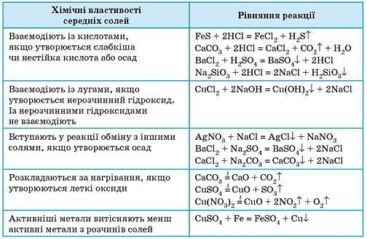

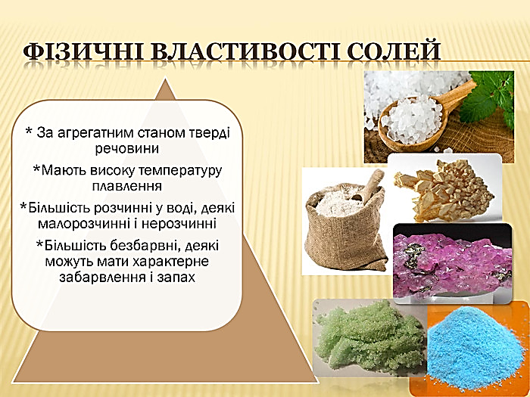

**Домашнє завдання: §31; виконати вправи на ст.152**